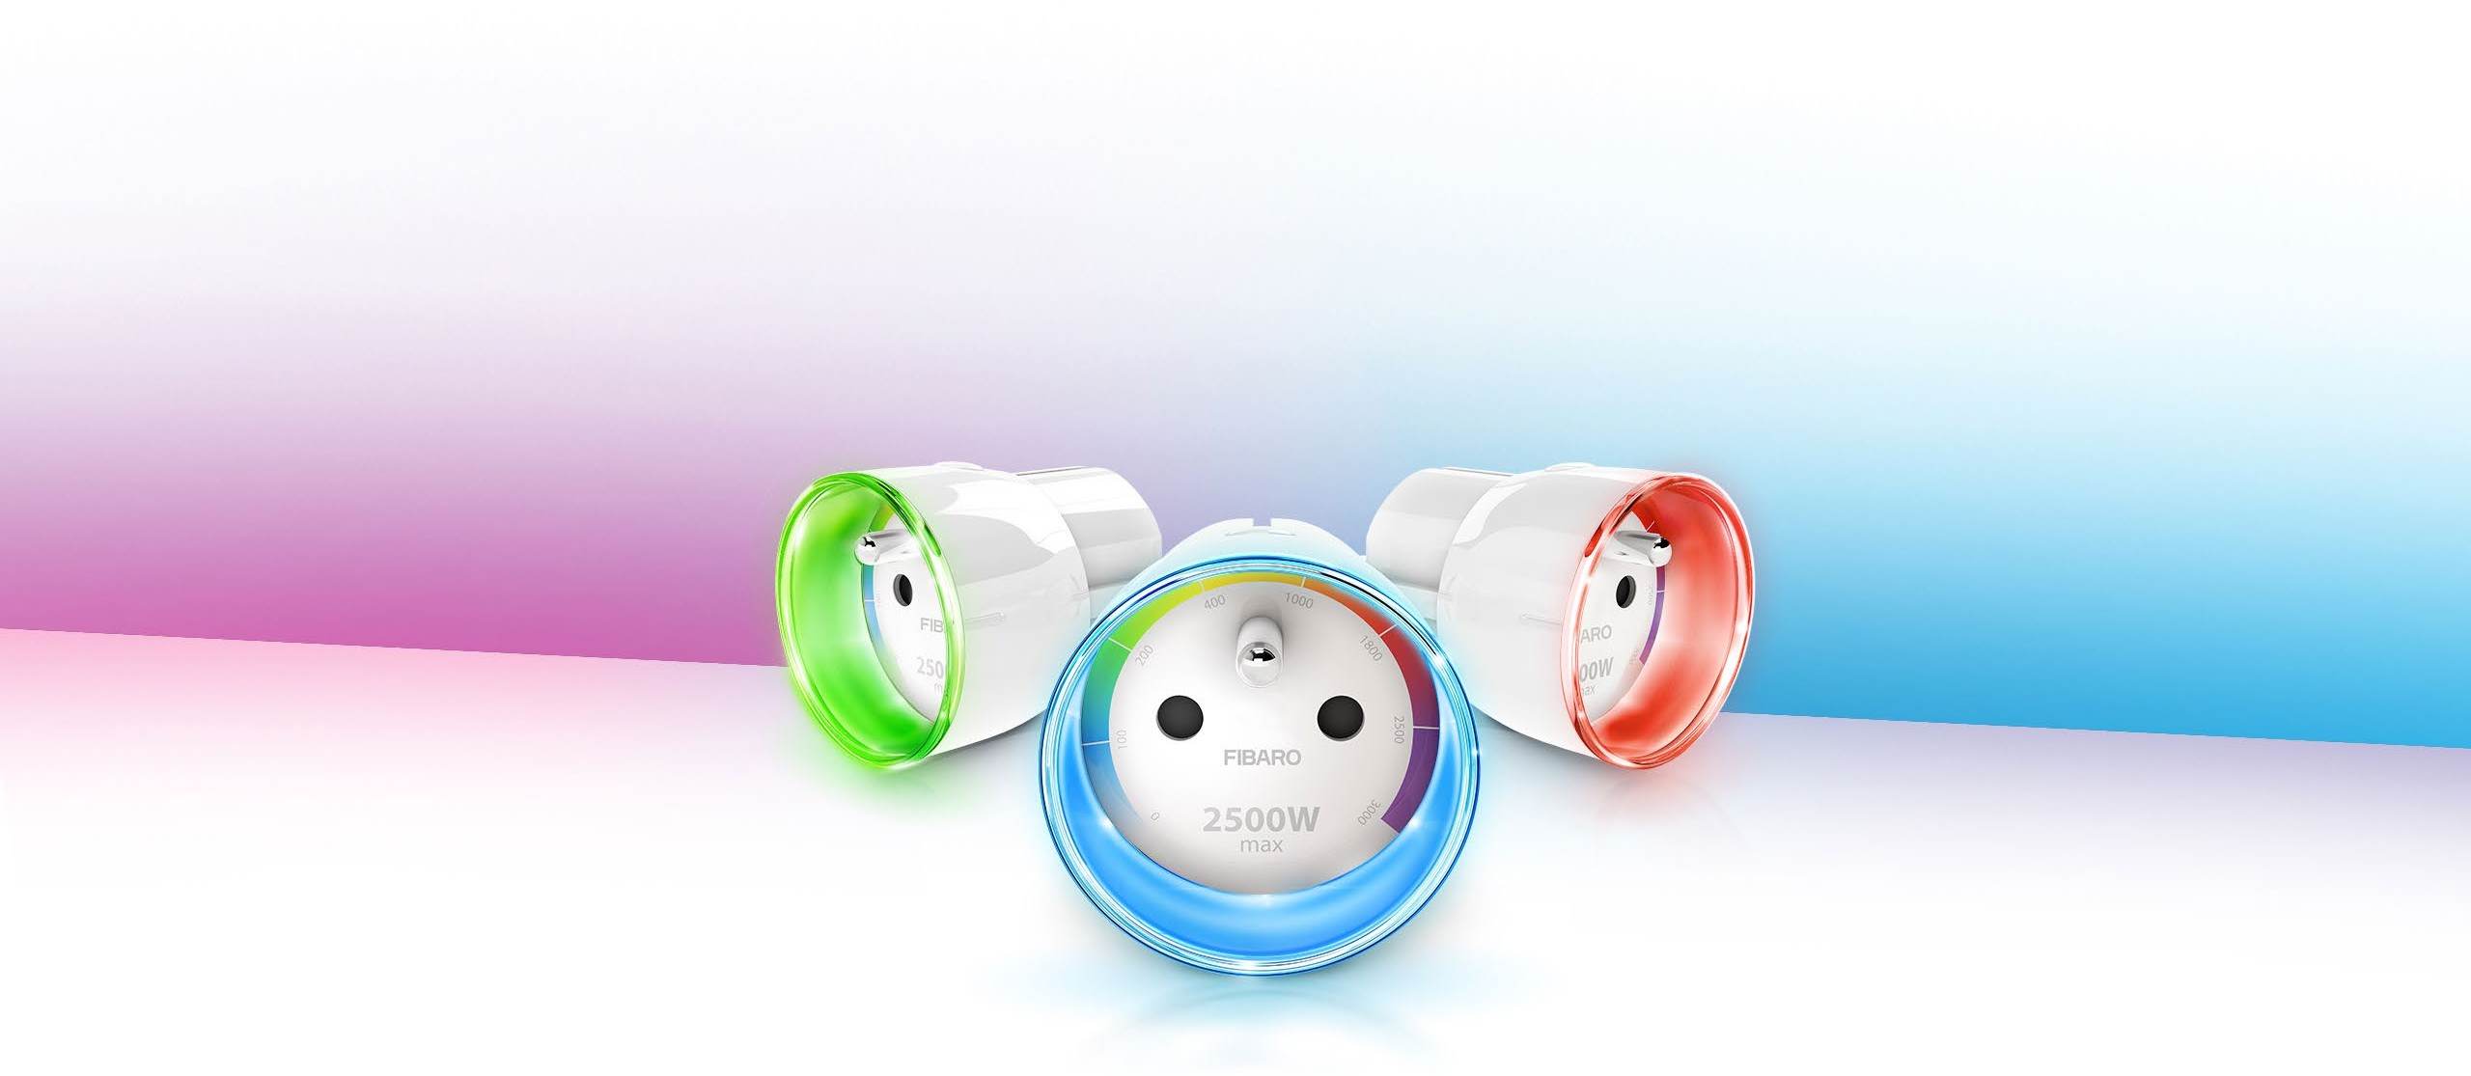

**WALL PLUG**

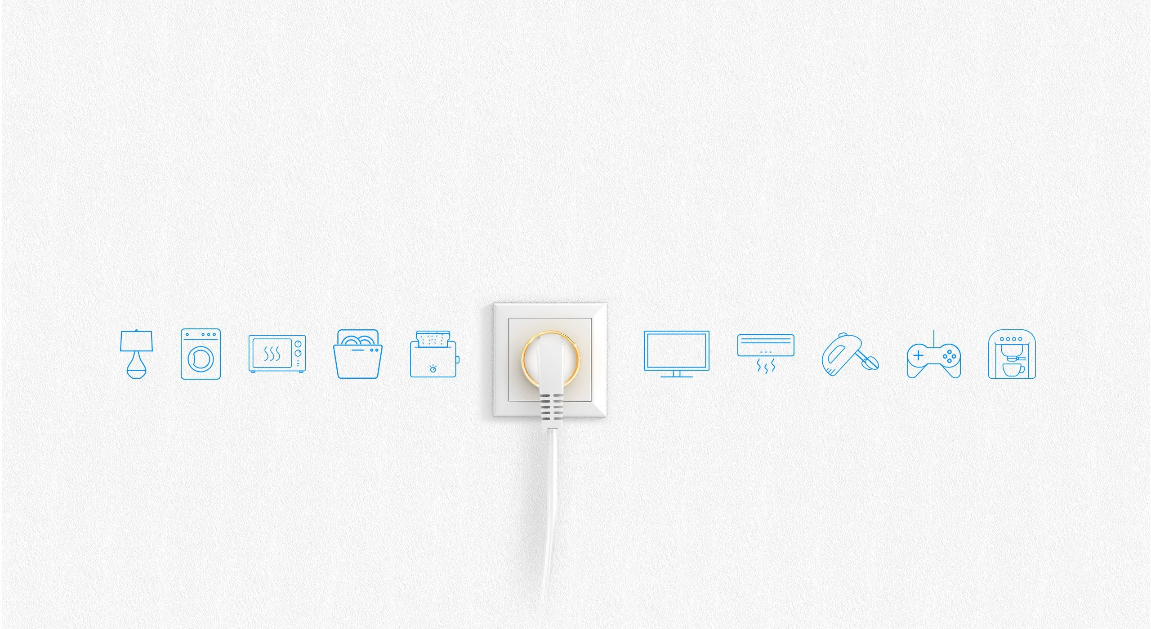

# Vô số khả năng

FIBARO Wall Plug là thiết bị nhỏ nhất và hấp dẫn nhất của loại này trên thị trường. Thế kế hiện đại của nó hoàn hảo phù hợp với bất kì thiết kế nội thất & nhiều tính năng thông minh làm cho nó trở thành một trong những sản phẩm nhà thông minh phổ biến nhất.

Nó có thể phục vụ như một công tắc cho hầu hết mọi phần cứng điện được cắm vào.

# Nhiều tính năng trong một thiết bị nhỏ, đơn

Phích cắm tường Fibaro có sẵn 2 loại F và E.

Công tắc nguồn

Năng lượng màn hình

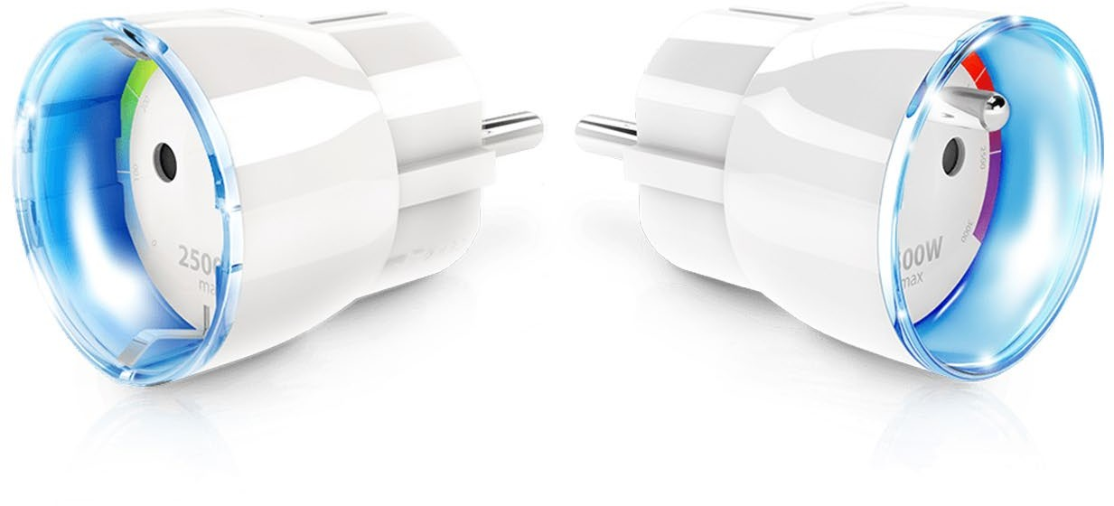

Type F

Type E

Nguồn đo đặc

Quá điện áp bảo vệ

# Sử dụng năng lượng mã hóa màu

Vòng Led pha lê thay đổi màu sắc theo điện năng

đươc sử dụng bởi các thiết bị cắm. Một tính năng thực thế trong một sản phẩm đẹp.

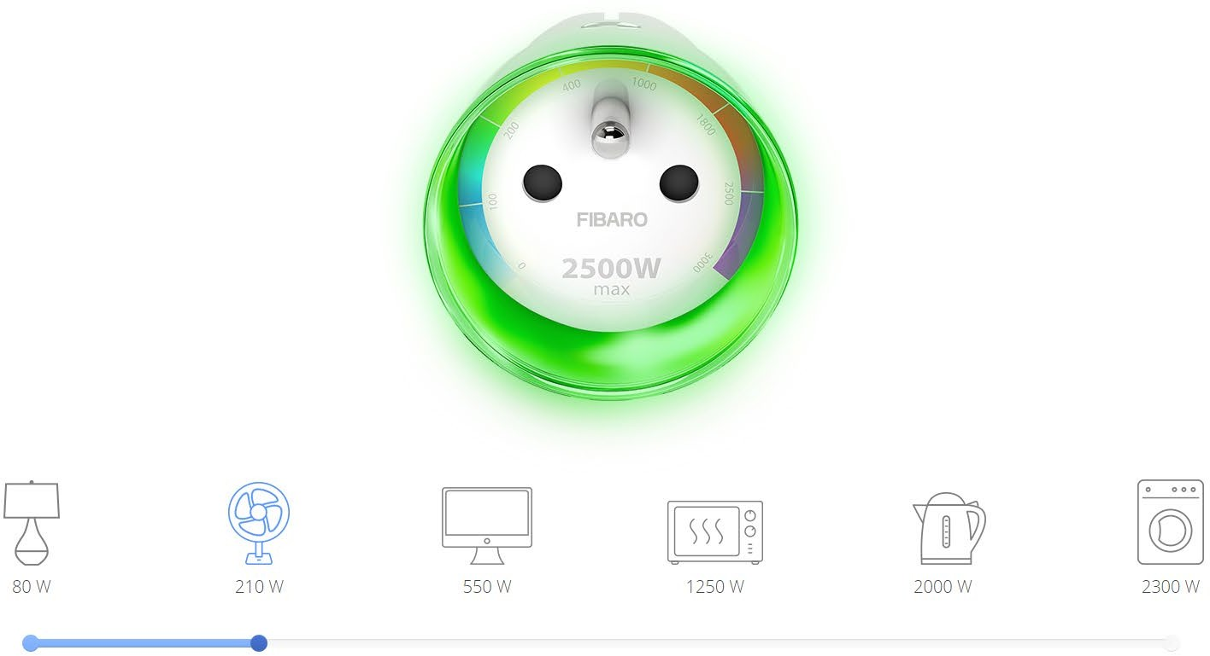

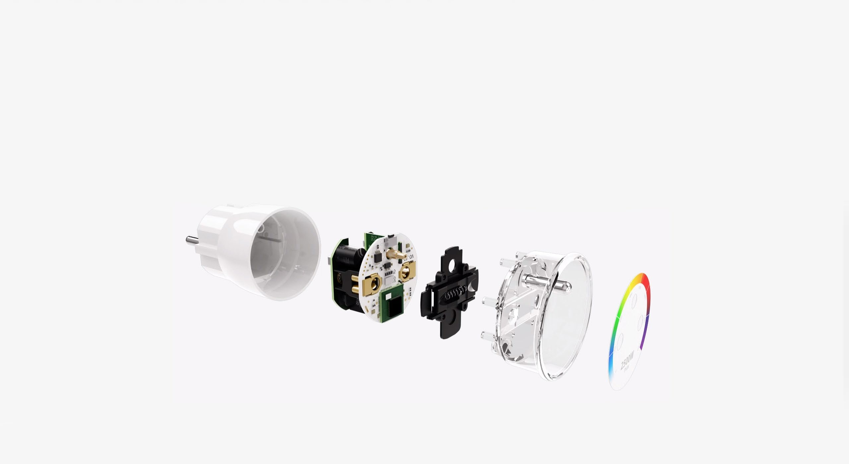

# Sự hoàn hảo trong từng chi tiết

Phích cắm tường FIBARO đã được thiết kế tỉ mỉ, đến từng chi tiết nhỏ.

Hãy để nó mê hoặc bạn với độ chính xác và chất lượng hàng đầu của phần cứng cùng với thiết kế tinh xảo.Vẻ đẹp ngoạn mục với độ tin cậy không khoan nhượng đến với nhau dưới dạng thiết bị này.



# Sử dụng nó mọi lúc mọi nơi

Ứng dụng di động cho phép bạn quản lý phích cắm FIBARO từ bất kỳ nơi nào trên thế giới.Bạn bật thiết bị và giám sát hoạt động của nó ngay cả khi bạn ở xa nhà hàng trăm dặm.



# Đo công suất điện

Phích cắm tường FIBARO được trang bị một tính năng đo công suất. Nó giúp bạn dễ dàng xác định các mảng đói năng lượng nhất phần cứng và màn hình năng lượng nói riêng phòng hay thời gian cụ thể.

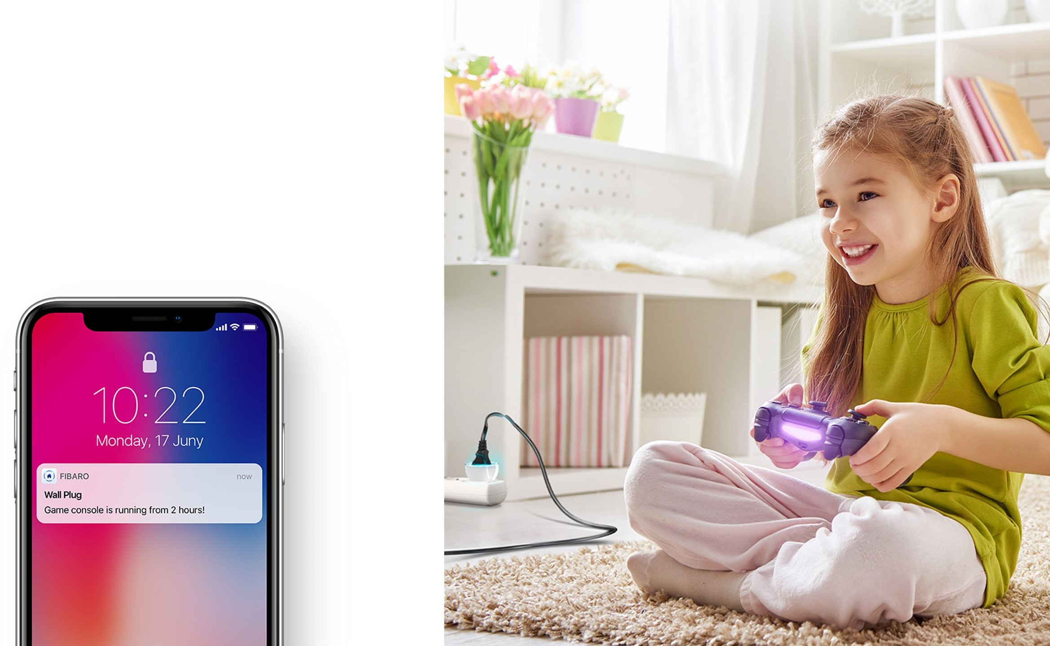

# Thông báo ngay lập tức

Bất kỳ việc sử dụng năng lượng bị phát hiện đều được hệ thống

nhắc nhở để hệ thống ngay lập tức gửi thông báo đến điện thoại

thông mình của bạn. Quá nhiều thời gian dành cho bảng điều khiển

trò chơi. Bạn có thể tắt nó từ xa!

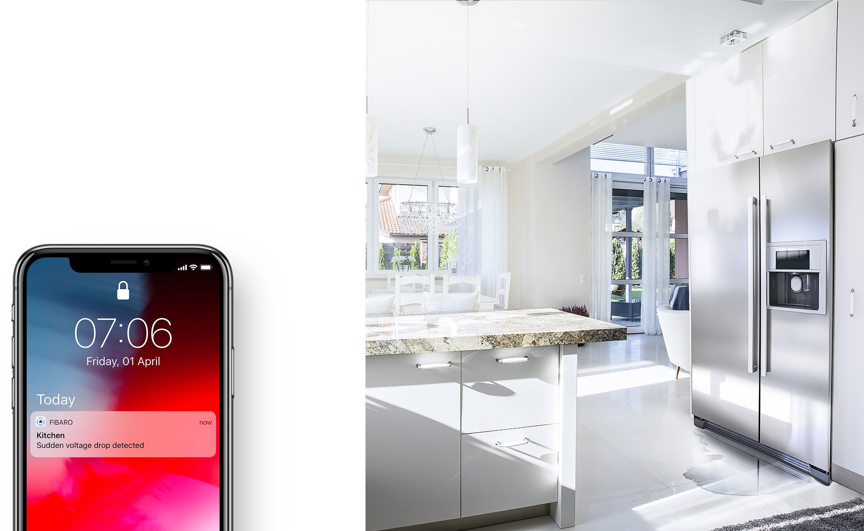

# Thông báo quan trọng

Tùy thuộc vào cài đặt, FIBARO có thể nhanh chóng thông báo cho bạn về bất kỳ sự bất thường trong hoạt động của thiết bị của bạn – ví dụ sụt áp đột ngột.



# Làm cho mỗi ngày dễ dàng hơn

**Ułatwia każdy dzień**

FIBARO Wall Plug pomaga w codziennych czynnościach i nietypowych sytuacjach.

Wszędzie tam, gdzie potrzebujesz sterowania urządzeniem elektrycznym, FIBARO Wall Plug będzie prostym i wygodnym rozwiązaniem.

Cho dù là hoạt động thường xuyên hoặc tình huống bất thường – bạn được bảo vệ khi nào bạn cần kiểm soát tình trạng thiết bị điện. Phích cắm FIBARO là một giải pháp đơn giản và tiện lợi.

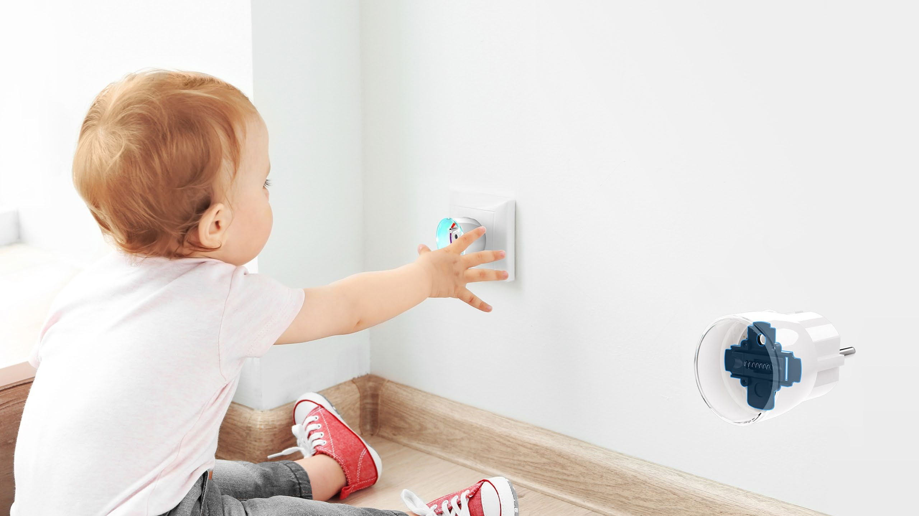

# Vỏ an toàn

Phích cắm FIBARO cung cấp sự an toàn theo mọi cách có thể. Chúng tôi không thể có bất kỳ liên hệ tình cờ có điện khi sử dụng thiết bị. Một chiếc mủ đặt biệt sẽ giữ cho an toàn cho các em bé không bị tổn hại.

Plug cover

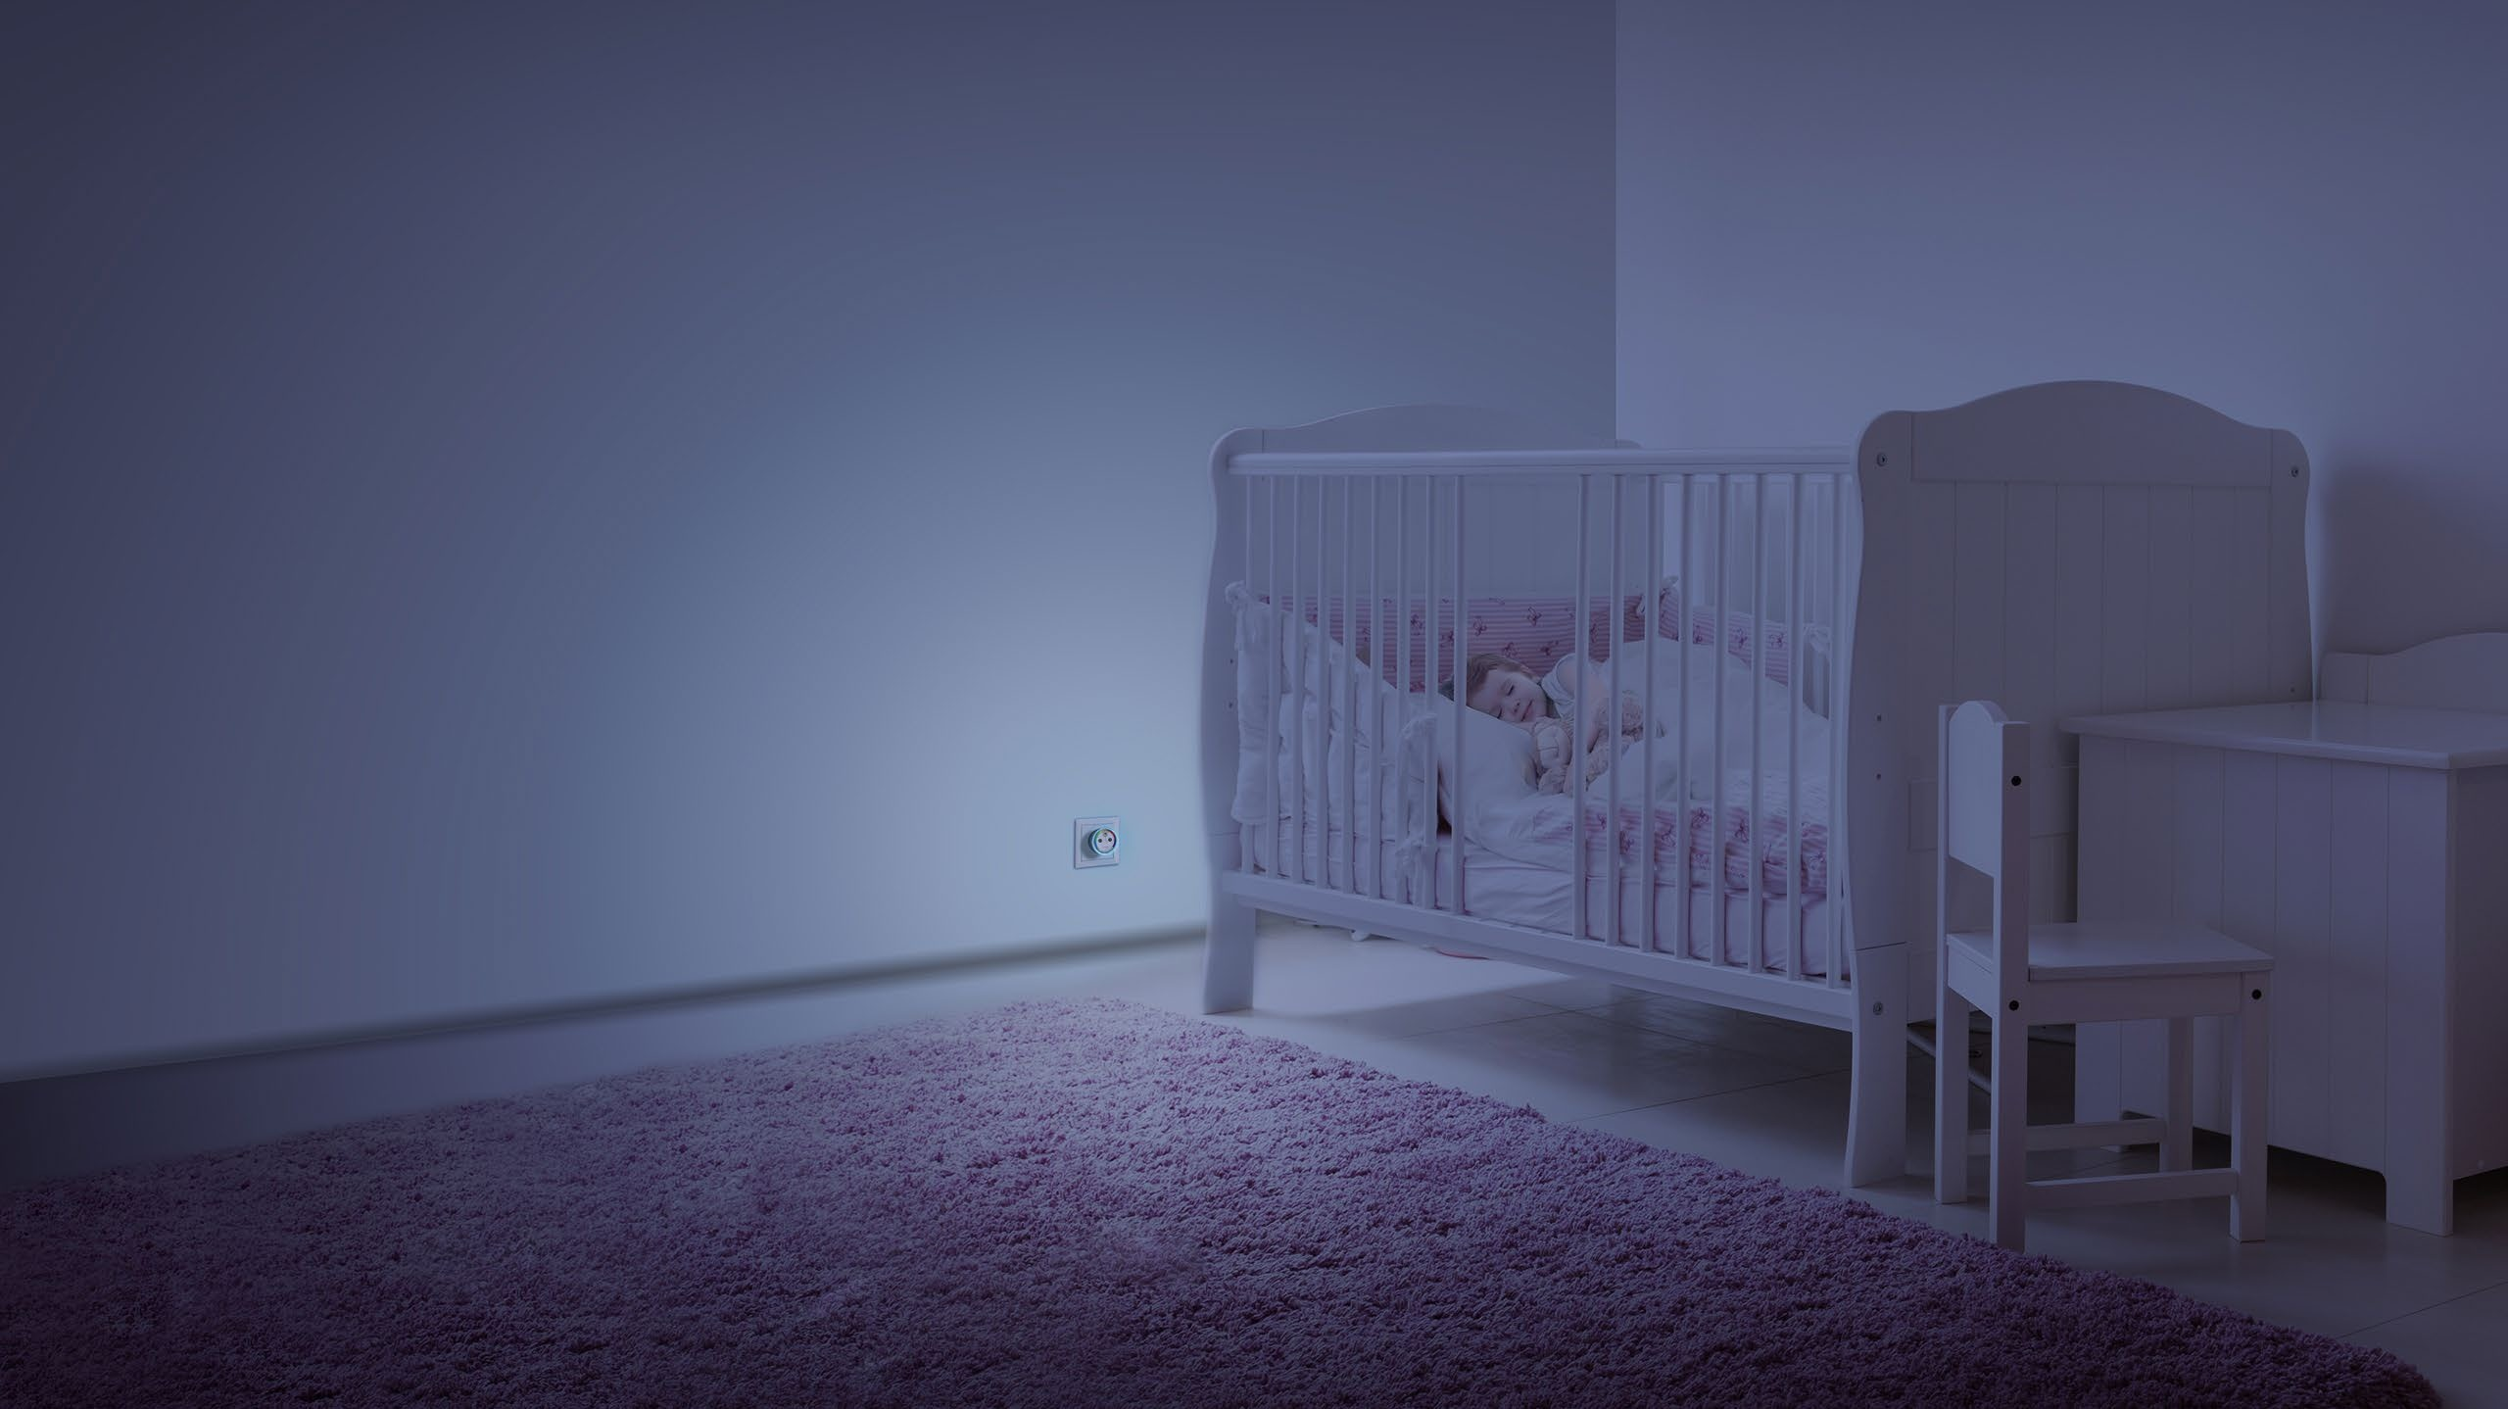

# Ánh sáng vào ban đêm

Ánh sáng tinh tế bao quanh phích cắm FIBARO giúp bạn dễ dàng xác định vị trí ổ cắm.

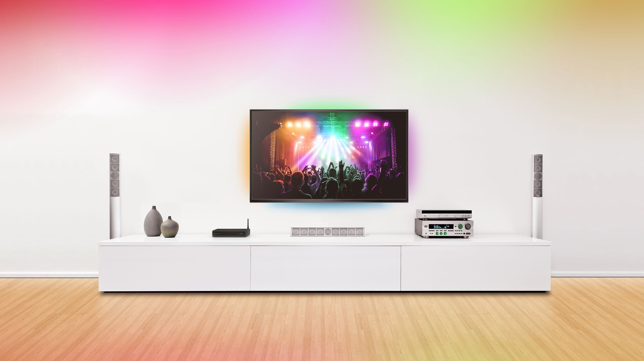

# ‚Chương trình thời gian

Biến phòng khách của bạn thành trung tâm giải trí.

Bạn chỉ cần quyết định làm thế nào để dành thời rảnh cho bạn và FIBARO sẽ đảm nhiệm việc thiết lập tâm trạng và làm cho môi trường xung quanh bạn hoàn hảo cho buổi tối.

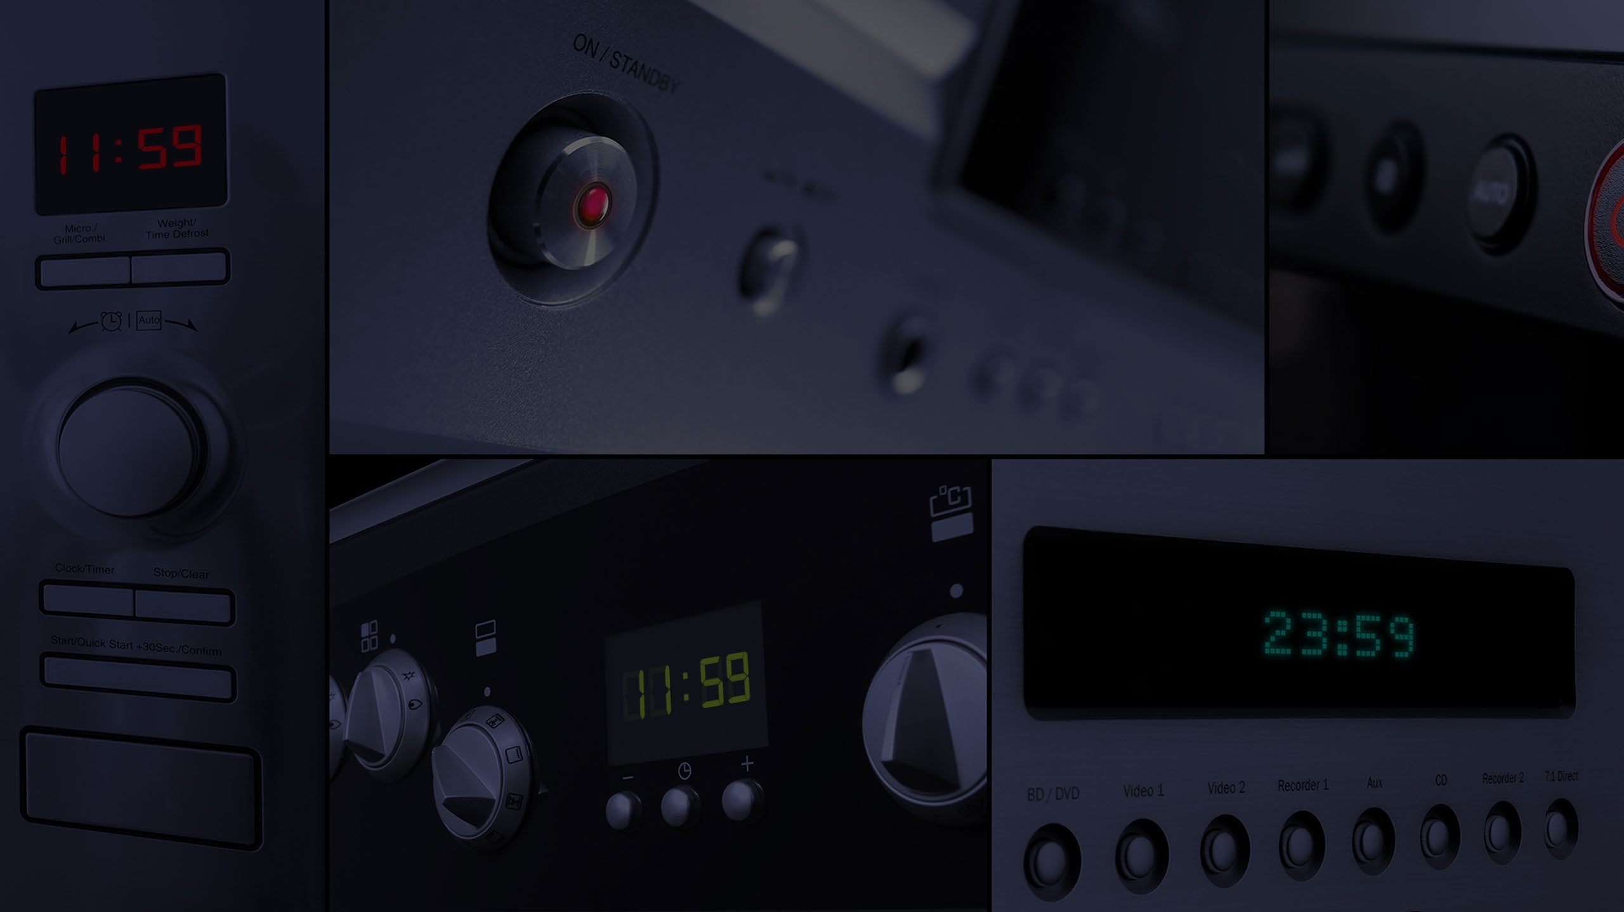

# Tiết kiệm thật sự

Sử dụng tính năng đo công suất cùng với tùy chọn để tự động cắt điện cho một số thiết bị khi bạn không sử dụng chúng để tạo tiết kiệm thật sự.

Yearly savings of up to

**184$**



# Tự động hóa nhà bạn

Khám phá một ngôi nhà không mệt mỏi đi qua một biển thông tin để cung cấp cho bạn với mức độ thoải mái và an ninh cao nhất có thể. Một ngôi nhà sẽ đảm bảo cho bạn ngủ ngon và thức dậy trong một tâm trạng tốt, vô tư.

Good night scene

Activated



**fibaro.com**